IMPORTAR LA DEMO DE LA TIENDA La importación de datos de demostración le permite editar todo rápidamente en lugar de crear contenido desde cero. Se recomienda cargar datos de muestra en una instalación nueva de WordPress para evitar conflictos con su contenido actual. Puede utilizar este complemento para restablecer su sitio si es necesario:

[Wordpress Database Reset](http://www.desarrollopruebaswoocommerce.com/wp-admin/plugin-install.php?s=Wordpress+Database+Reset&tab=search)

Complementos requeridos Para que su sitio se vea exactamente como esta demostración, es necesario activar los siguientes complementos.

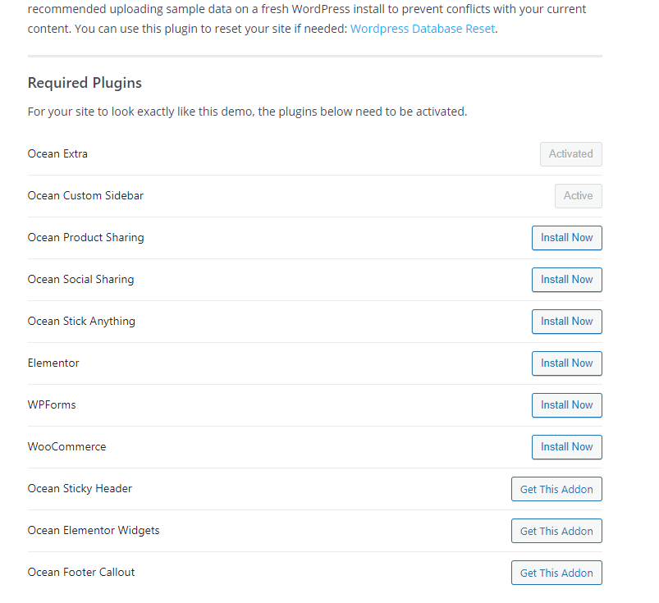

**Plugins de pago**

Ocean Sticky Header  
Ocean Elementor Widgets  
Ocean Footer Callout

<https://babiato.co/threads/oceanwp-free-multi-purpose-wordpress-theme-premium-extensions.2849/page-25#post-631971>

SELECCIONE LO QUE DESEA IMPORTAR:

Importar datos XML (páginas, publicaciones, imágenes, menús, etc.)

Importar la configuración del personalizador

Importar widgets